
Mapa 1
Map 1

Zahraniční obchod se sousedními státy v srpnu 2013
External Trade with Neighbouring Countries, August 2013

v mld. Kč FOB/CIF (běžné ceny)
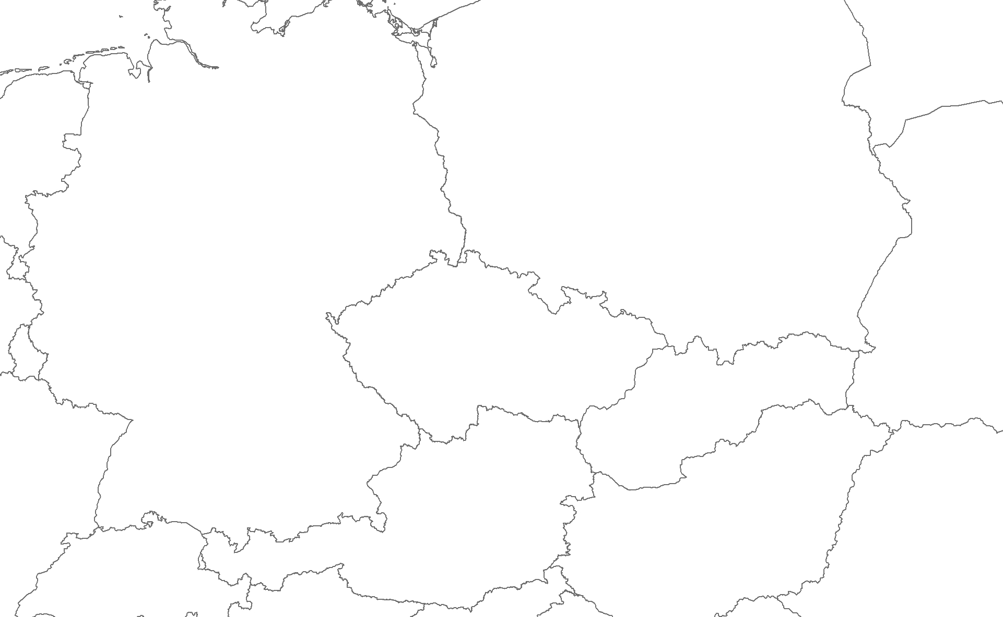
CZK billion FOB/CIF (current prices)
15,0
16,9
-1,9
77,4
58,8
18,7
11,2
6,8
4,4
242,9
222,3
20,6
21,8
13,4
8,4
Česká republika

Czech Republic
Polsko

Poland
Německo

Germany
Rakousko

Austria
Slovensko

Slovakia
Vývoz
Exports
Dovoz
Imports
Bilance
Balance

